# Assignment 6

By Jesper Bertelsen

## Task 1

Use SIMULINK to simulate the following circuits and determine the waves of Vo, io, and VD1.

1. 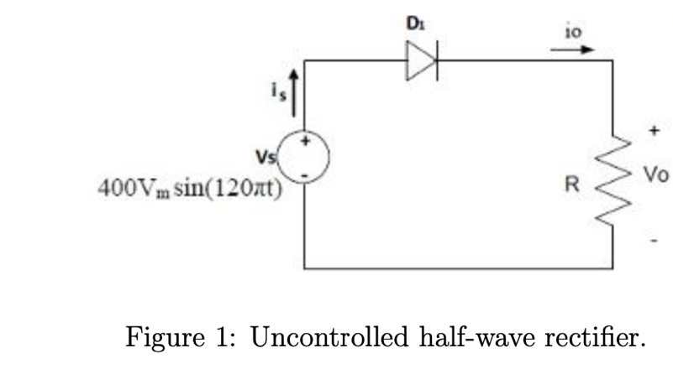Uncontrolled half-wave rectifier with R = 100Ω.

With no Vm value, I set it to be 1.

Peak value will then be

The system:

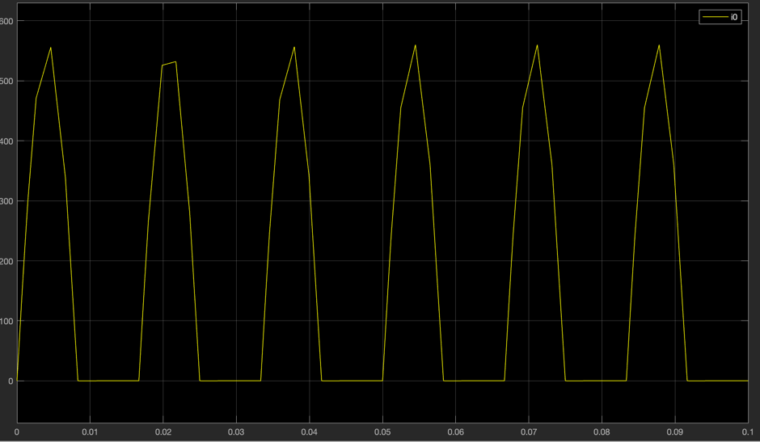The plots:

1. Et billede, der indeholder tekst, diagram, linje/række, Font/skrifttype

   Automatisk genereret beskrivelseControlled half-wave rectifier with R = 100Ω and α = 60◦.

The system:

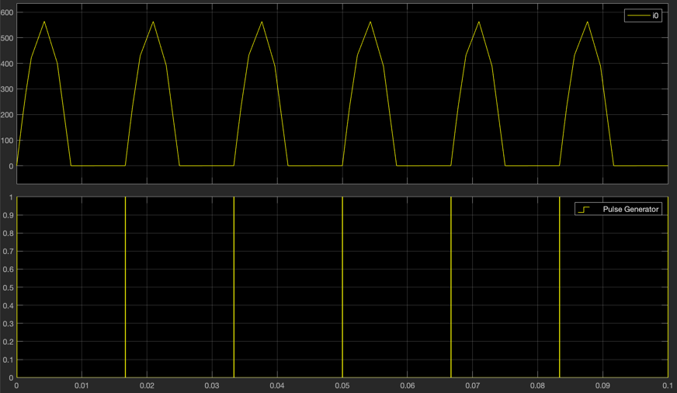The plots:

1. 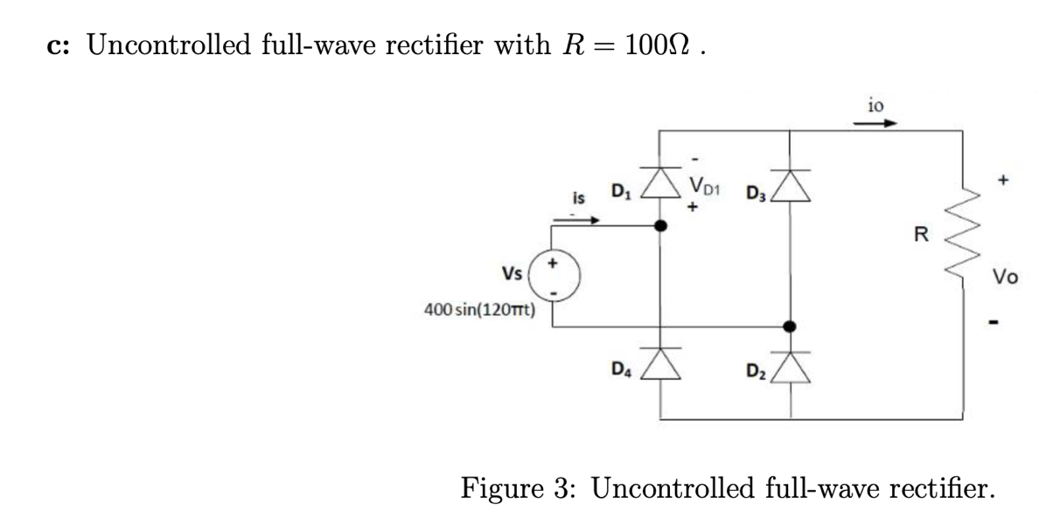 Uncontrolled full wave rectifier with

The system:

The plot:

1. A controlled full wave rectifier with and

The system:

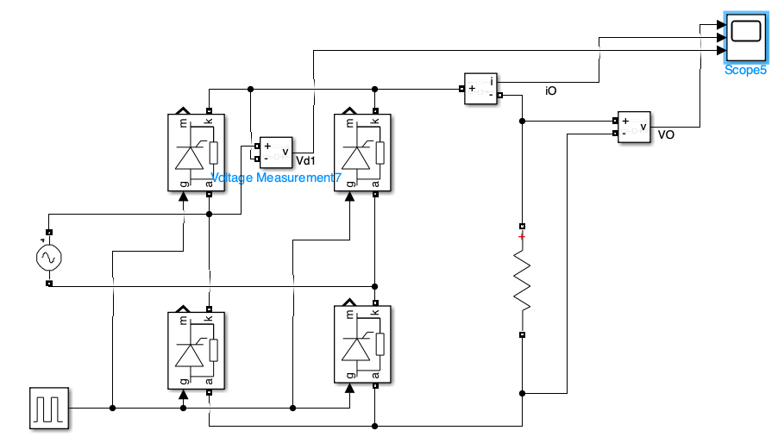

The plot:

1. Three-phase full bridge rectifier with a resistive load R = 100Ω

